滑雪(单板) 指导员国家职业技能鉴定 考核实施细则( 2023 版)

国家体育总局职业技能鉴定指导中心
中国滑雪协会
2023 年 3 月

Preface
前言
国家体育总局职业技能鉴定指导中心与中国滑雪协会共同组织行业专家依据《社会体育指导员国家职业技能标准（2020版）》，结合中国滑雪（单板）指导员职业岗位对从业人员能力要求，在充分借鉴国内外经验基础上，研究制定了《滑雪（单板）指导员国家职业技能鉴定考核实施细则》（以下简称《细则》）。
《细则》包括初级、中级、高级和技师四个级别，是指导全国开展滑雪（单板）指导员职业技能鉴定的依据和实施规范。

Contents
目录

一、滑雪（单板）指导员职业技能鉴定总体要求 1
（一）适用对象 1
（二）申报条件 1
（三）鉴定方式 1
（四）鉴定时间 1
（五）鉴定场所 2
二、滑雪（单板）指导员各级别实操考核内容 3
三、滑雪（单板）初级指导员职业技能鉴定实施细则 4
（一）滑雪（单板）初级指导员职业技能鉴定内容 4
（二）滑雪（单板）初级指导员职业技能鉴定要求 4
（三）滑雪（单板）初级指导员实操考核实施标准 5
（四）滑雪（单板）初级指导员实操考核评分标准 6
四、滑雪（单板）中级指导员职业技能鉴定实施细则 8
（一）滑雪（单板）中级指导员职业技能鉴定内容 8
（二）滑雪（单板）中级指导员职业技能鉴定要求 8
（三）滑雪（单板）中级指导员实操考核实施标准 9
（四）滑雪（单板）中级指导员实操考核评分标准 10
五、滑雪（单板）高级指导员职业技能鉴定实施细则 13
（一）滑雪（单板）高级指导员职业技能鉴定内容 13
（二）滑雪（单板）高级指导员职业技能鉴定要求 13
（三）滑雪（单板）高级指导员实操考核实施标准 14
（四）滑雪（单板）高级指导员实操考核评分标准 14
六、滑雪（单板）技师职业技能鉴定实施细则 16
（一）滑雪（单板）技师职业技能鉴定内容 16
（二）滑雪（单板）技师职业技能鉴定要求 16
（三）滑雪（单板）技师实操考核实施标准 17
（四）滑雪（单板）技师实操考核评分标准 17

一、滑雪（单板）指导员职业技能鉴定总体要求
目录

（一）适用对象
从事或准备从事单板滑雪指导员职业的人员。

（二）申报条件
可申报五级/初级工：
经本职业五级/初级工正规培训达到规定标准学时数，并取得结业证书。
可申报四级/中级工：
取得本职业五级/初级工职业资格证书后，累计从事本职业或相关职业工作1年（含）以上，经本职业四级/中级工正规培训达到规定标准学时数，并取得结业证书。
可申报三级/高级工：
取得本职业四级/中级工职业资格证书后，累计从事本职业或相关职业工作1年（含）以上，经本职业三级/高级工正规培训达到规定标准学时数，并取得结业证书。
具备以下条件之一者，可申报二级/技师：
1.取得本职业三级/高级工职业资格证书后，累计从事本职业或相关职业工作4年（含）以上，经本职业二级/技师正规培训达到规定标准学时数，并取得结业证书。
2.取得本职业三级/高级工职业资格证书后，累计从事本职业或相关职业工作5年（含）以上。

（三）鉴定方式
滑雪（单板）指导员职业技能鉴定分为理论考试和实操考核两部分。理论考试以笔试、机考等方式为主，主要考核从业人员从事本职业应掌握的基本要求和相关知识要求；实操考核分为个人技术、教学指导和附加项目三个部分，主要采用现场展示、现场模拟和口试等方式进行，主要考核从业人员从事本职业应具备的技能水平及对安全防护知识的了解和掌握。
理论考试和实操考核实行百分制。理论考试60分为及格，实操考核60分为及格。理论考试和实操考核成绩均合格者，颁发《社会体育指导员国家职业资格证书》。理论考试和实操考核鉴定的单项成绩2年内有效。

（四）鉴定时间
理论知识考试时间为120分钟；实操考核时间为20-30分钟。

（五）鉴定场所
理论考试在标准化教室进行；实操考核在符合相应级别鉴定要求的场所进行，场地和设施需符合《中国滑雪场所管理规范》。

二、滑雪（单板）指导员各级别实操考核内容
表2-1 滑雪（单板）指导员各级别实操考核内容
级别  内容形式 |  | 五级/初级 | 四级/中级 | 三级/高级 | 二级/技师
个人技术 | 现场展示 | 双脚直跳(Pop)  基础S弯 | 正反脚切换S弯  板尾起跳(Ollie)  基础刻滑 | 小弯大弯综合刻滑  小跳台空中抓板  小跳台跳转（内或外）180° | 小跳台跳转（内或外）360°  杆式道具直板滑行  箱式道具横板滑行
 | 分值比例 | 45％ | 45％ | 50％ | 50％
教学指导 | 现场模拟  成人或  儿童  教学 | A类选考1项：  单板滑雪装备介绍  滑行基本姿势  安全摔倒与站起  单脚带板滑行  单脚带板登坡  B类选考1项：  单脚缓坡J型弯  前/后刃推坡  前/后刃落叶飘  初级道基础S弯 | 身体素质必考项：平衡能力测评和练习  专项技术选考1项：  双脚直跳(Pop)  正反脚切换S弯  板尾平衡  板尾起跳(Ollie) | 身体素质必考项：核心力量测评和练习  专项技术选考1项：  基础刻滑  小弯大弯综合刻滑  粘转180°  小跳台跳转（内或外）180° | 身体素质必考项：跳跃和空中转体能力练习  专项技术选考1项：  小跳台空中抓板  小跳台跳转（内或外）360°  杆式道具直板滑行  箱式道具横板滑行
 | 分值比例 | 45％ | 45％ | 50％ | 50％
附加项目 | 口试/现场模拟 | 安全救护  （口试） | 心肺复苏  （现场模拟） | - | -
 | 分值比例 | 10％ | 10％ | - | -

三、滑雪（单板）初级指导员职业技能鉴定实施细则

（一）滑雪（单板）初级指导员职业技能鉴定内容
表3-1 滑雪（单板）初级指导员职业技能鉴定内容
理论考试 | 实操考核
◎公共理论  ◎专项理论  单板滑雪文化  单板滑雪运动的起源、发展和流变  竞技单板滑雪  大众单板滑雪  单板滑雪指导员  单板滑雪场地和设施  单板滑雪器材和装备  单板滑雪运动原理  单板滑雪初级技术  单板滑雪教学设计  单板滑雪教学步骤与方法  儿童单板滑雪教学  单板滑雪安全  安全防护常识  体能与技术  关键技术名词 | ◎个人技术  双脚直跳(Pop)  基础S弯  ◎教学指导  成人或儿童教学：  单板滑雪装备介绍  滑行基本姿势  安全摔倒与站起  单脚带板滑行  单脚带板登坡  单脚缓坡J型弯  前/后刃推坡  前/后刃落叶飘  初级道基础S弯  ◎附加项目  安全救护

（二）滑雪（单板）初级指导员职业技能鉴定要求
根据本职业等级的鉴定范围、鉴定比重、考核时间、考核形式等内容，初级职业技能鉴定要求如下：
1.理论考试形式为闭卷笔试，总分为100分，其中社会体育指导员公共理论占30%，滑雪（单板）指导员专项理论占70%；实操考核形式为现场展示和现场模拟，总分为100分，其中个人技术占45%、教学指导占45%、附加项目占10%。
理论考试和实操考核的单项成绩2年内有效。理论考试60分为及格，实操考核60分为及格。
2.理论考试时间为120分钟，实操考核时间为25分钟。
3.实操考核项目
（1）个人技术：共2项内容，考生现场展示全部技术，满分45分；3名考评员根据考生的个人技术表现进行评分；任一单项得分低于该项分值的60%或总分低于27分，则实操考核不及格。
（2）教学指导：考生从A类抽选1项，并抽选教学对象为成人或儿童；再从B类题中各抽选1项，并抽选教学对象为成人或儿童；然后根据题目要求进行现场模拟教学，满分45分；3名考评员根据考生的教学指导能力进行评分，任一单项得分低于该项分值的60%或总分低于27分，则实操考核不及格。
（3）附加项目：按照实操考核项目分值比例进行分数换算，满分10分。考生从题签中抽选1题，并根据题目口述回答问题，3名考评员根据标准给予评分。
4.场地要求：本级实操考核，建议在初级或中级雪道（绿道或蓝道）进行。场地和设施需符合《中国滑雪场所管理规范》。

（三）滑雪（单板）初级指导员实操考核实施标准
表3-2 滑雪（单板）初级指导员实操考核实施标准
 | 个人技术 |  | A类教学指导  成人或儿童教学（选考1项） | B类教学指导  成人或儿童教学（选考1项） | 附加项目 | 合 计
考核内容 | 双脚直跳(Pop) | 基础S弯 | 单板滑雪装备介绍  滑行基本姿势  安全摔倒与站起  单脚带板滑行  单脚带板登坡 | 单脚缓坡J型弯  前/后刃推坡  前/后刃落叶飘  初级道基础S弯 | 安全救护
分 值  （分） | 20 | 25 | 20 | 25 | 10 | 100
考核时间  （分钟） | 5 |  | 15 |  | 5 | 25
考核形式 | 现场展示 |  | 现场模拟 |  | 口试 | -

实操考试前由考评员规划个人技术考核区、教学指导考核区和附加项目考核区。考评员在教学指导考核区附近选择合适的观察位置进行评分。考生由起点出发做双脚直跳（Pop）和基础S弯，整个滑行需完成2次Pop跳和至少2个完整的基础S弯，动作要求清晰准确。
考生滑行至教学指导考核区，抽取教学指导内容和教学指导对象（成人/儿童）后，进行现场模拟教学。考生面向教学对象（2-3名）展开教学。考生独立准备教学，并按照“完整的教学流程”进行现场模拟教学，不得查阅相关资料。

（四）滑雪（单板）初级指导员实操考核评分标准
1.滑雪（单板）初级指导员个人技术评分标准
表3-3 滑雪（单板）初级指导员个人技术评分标准
考核内容 | 分 值 | 评分参考
 |  | 小 分 | 评分点
双脚直跳(Pop) | 20 | 4 | 目视滑行方向，保持基本姿势，平板滑行。
 |  | 4 | 重心下降，双脚同时起跳、空中快速收腿。
 |  | 4 | 向上提拉雪板，空中保持平衡稳定。
 |  | 4 | 空中快速收腿并伸展准备着陆
 |  | 4 | 伸展身体落地缓冲，保持平板滑行基本姿势。
基础S弯 | 25 | 5 | 目视滑行方向，保持滑行基本姿势。
 |  | 5 | 控制雪板转动并完成转弯 。
 |  | 5 | 利用重心垂直移动完成换刃，保持滑行自然流畅。
 |  | 5 | 通过对雪板的控制，保持匀速、避免刻滑。
 |  | 5 | 滑行稳定流畅，滑出平稳对称的S弯。
合 计 | 45 | -

2.滑雪（单板）初级指导员教学指导评分标准
表3-4 滑雪（单板）初级指导员教学指导评分标准
考核内容 | 分值 | 考核要点 | 评分参考
 |  |  | 小分 | 评分点
推介解答 | 10 | 准确介绍教学内容并做到形象亲和、语言文明，全面了解教学对象的基本信息、身体状况和技术水平，解答有关教学内容、安全防护和器材装备等方面的问题。 | 2 | 形象亲和
 |  |  | 4 | 语言文明
 |  |  | 4 | 解答全面
教学准备 | 10 | 制定教学方案并指导教学对象做运动前的装备和安全检查，带领教学对象做热身。 | 2 | 教学方案合理
 |  |  | 4 | 装备和安全检查到位
 |  |  | 4 | 热身活动充分
讲解示范 | 30 | 清晰讲解教学内容并做出正确、完整的示范，要求术语准确，根据教学内容可增加分解示范或改变示范面。 | 10 | 讲解正确
 |  |  | 10 | 示范准确
 |  |  | 10 | 术语规范
练习指导 | 30 | 根据教学要求执行教学方案并合理安排练习，发现错误时能实时纠错使之逐步掌握学习内容；练习过程中，应注重教法和教学常规。 | 10 | 合理安排练习
 |  |  | 10 | 实时纠错
 |  |  | 10 | 教学方法适宜
练习评价 | 20 | 对学习情况和效果进行全面、科学的反馈和评价，用积极、有效的手段鼓励教学对象并激发其学习兴趣。 | 10 | 练习反馈及时
 |  |  | 10 | 效果评价准确
合 计 | 100 | -
注：教学指导考核采用百分制打分，最终成绩按照分值比例进行换算。
3.滑雪（单板）初级指导员附加项目评分标准
表3-5 滑雪（单板）初级指导员安全救护评分标准
考核内容及分值 | 考核要点 | 评分参考
 |  | 参考考核标准 | 分值 | 合计
表达能力30分 | 口齿清楚、语言表达流畅  （10分） | 1.不能使用普通话表达（酌情扣1-5分）；  2.口齿不清楚、语言欠流畅（酌情扣1-5分）。
 | 讲述内容层次分明、条理清晰  （10分） | 1.讲述内容的逻辑顺序混乱（酌情扣1-5分）；  2.讲述内容的层级关系不清（酌情扣1-5分）。
 | 熟悉准确运用专业术语  （10分） | 专业术语运用：不够熟悉与准确（酌情扣1-2分）、专业术语运用错误或不会运用专业术语（扣10分）。
专业能力  70分 | 准确理解问题、答题针对性强、正确全面  （30分） | 1.对问题理解不够全面（酌情扣1-10分）；  2.回答问题缺乏针对性，如：训练与教学、儿童与成人等（酌情扣1-10分）；  3.回答问题具有片面性，对问题的“要点”回答不全面（酌情扣1-10分）。
 | 突出重点与难点  （20分） | 答题时涉及到问题的重点与难点，但是强调不够（酌情扣1-4分）、答题时没有涉及到问题的重点与难点（扣20分）。
 | 详细表述知识细节  （10分） | 对操作知识细节描述不够细致（酌情扣1-2分）
 | 灵活运用知识扩展  （10分） | 回答问题没有灵活运用体育专业相关知识（如滑雪运动的基础知识、滑雪训练及教学的基础知识、运动解剖、运动生理知识等）（酌情扣1-2分）
注：安全救护口试考核采用百分制打分，最终成绩按照分值比例进行换算。

四、滑雪（单板）中级指导员职业技能鉴定实施细则

（一）滑雪（单板）中级指导员职业技能鉴定内容
表4-1 滑雪（单板）中级指导员职业技能鉴定内容
理论考试 | 实操考核
◎公共理论  ◎专项理论  初级专项理论回顾  单板滑雪场地和设施  单板滑雪器材和装备  单板滑雪中级技术  单板滑雪教学设计  单板滑雪教学步骤与方法  单板滑雪技术分析  儿童单板滑雪教学  单板滑雪安全  风险管控  体能与技术  心肺复苏  关键技术名词 | ◎个人技术  正反脚切换S弯  板尾起跳(Ollie)  基础刻滑  ◎教学指导  成人或儿童教学：  平衡能力测评和练习  双脚直跳(Pop)  正反脚切换S弯  板尾平衡  板尾起跳(Ollie)  ◎附加项目  心肺复苏

（二）滑雪（单板）中级指导员职业技能鉴定要求
根据本职业等级的鉴定范围、鉴定比重、考核时间、考核形式等内容，中级职业技能鉴定要求如下：
1.理论考试形式为闭卷笔试，总分为100分，其中社会体育指导员公共理论占30%，滑雪（单板）指导员专项理论占70%；实操考核形式为现场展示和现场模拟，总分为100分，其中个人技术占45%、教学指导占45%、附加项目占10%。
理论考试和实操考核的单项成绩2年内有效。理论考试60分为及格，实操考核60分为及格。
2.理论考试时间为120分钟，实操考核时间为30分钟。
3.实操考核项目
（1）个人技术：共3项内容，考生现场展示全部技术，满分45分；3名考评员根据考生的个人技术表现进行评分；任一单项得分低于该项分值的60%或总分低于27分，则实操考核不及格。
（2）教学指导：分为身体素质必考项和专项技术选考项两部分内容，考生抽选1项选考内容后，再抽选教学对象为成人或儿童；然后根据教学对象分别进行身体素质和专项技术现场模拟教学，满分45分；3名考评员根据考生的教学指导能力进行评分，总分低于27分，则实操考核不及格。
（3）附加项目：按照实操考核项目分值比例进行分数换算，满分10分。心肺复苏操作需要按照考核标注的顺序严格执行，3名考评员根据考生的实际操作进行评分。操作顺序错误或换算后分值低于6分，则实操考核不及格。
4.场地要求：本级实操考核，建议在中级雪道（蓝道）进行。场地和设施需符合《中国滑雪场所管理规范》。

（三）滑雪（单板）中级指导员实操考核实施标准
表4-2 滑雪（单板）中级指导员实操考核实施标准
 | 个人技术 |  |  | 教学指导-身体素质  成人或儿童教学  （必考项） | 教学指导-滑行技术  成人/儿童教学  （选考1项） | 附加项目 | 合计
考核内容 | 正反脚切换S弯 | 板尾起跳(Ollie) | 基础刻滑 | 平衡能力测评和练习 | 双脚直跳(Pop)  正反脚切换S弯  板尾平衡  板尾起跳(Ollie) | 心肺复苏
分 值  （分） | 18 | 15 | 12 | 45 |  | 10 | 100
考核时间  （分钟） | 10 |  |  | 15 |  | 5 | 30
考核形式 | 现场展示 |  |  | 现场模拟 |  | 现场模拟 | -

实操考试前由考评员组织完成附加项目考核。考评员规划个人技术考核区和教学指导考核区，考评员在教学指导考核区附近选择合适的观察位置进行评分。考生由起点出发做正反脚切换S弯、板尾起跳（Ollie）、基础刻滑，整个滑行动作要求清晰准确。考评员根据雪道情况可安排考生滑行1-2趟完成全部技术。
考生滑行至教学指导考核区，抽取教学指导内容和教学指导对象（成人/儿童）后，进行现场模拟教学。考生面向教学对象（2-3名）展开教学。考生独立准备教学，并按照“完整的教学流程”进行现场模拟教学，不得查阅相关资料。

（四）滑雪（单板）中级指导员实操考核评分标准
1.滑雪（单板）中级指导员个人技术评分标准
表4-3 滑雪（单板）中级指导员个人技术评分标准
考核内容 | 分 值 | 评分参考
 |  | 小 分 | 评分点
正反脚切换S弯 | 18 | 4 | 目视滑行方向，保持滑行基本姿势滑出稳定自然的S弯。
 |  | 5 | 转动头和肩、髋关节，带动雪板完成180°转向。
 |  | 5 | 保持重心居中，迅速完成正反脚切换，动作干净利落。
 |  | 4 | 转换方向后，继续雪板控制滑出平稳对称的S弯。
板尾起跳(Ollie) | 15 | 3 | 目视滑行方向，保持滑行基本姿势平板滑行。
 |  | 3 | 重心下降并移至后脚，做起跳前准备。
 |  | 3 | 前脚向上拉起板头，同时后脚迅速收腿起跳。
 |  | 3 | 空中快速团身，并保持平衡与稳定。
 |  | 3 | 伸展身体，落地缓冲，继续保持平板滑行。
基础刻滑 | 12 | 4 | 目视滑行方向，保持滑行基本姿势，立刃滑行，完成转弯。
 |  | 4 | 利用重心垂直移动完成换刃，保持滑行自然流畅。
 |  | 4 | 刻滑明显，避免板尾扫雪，滑出平稳对称的S弯。
合 计 | 45 | -

2.滑雪（单板）中级指导员教学指导评分标准
表4-4 滑雪（单板）中级指导员教学指导评分标准
考核内容 | 分值 | 考核要点 | 评分参考
 |  |  | 小分 | 评分点
推介解答 | 3 | 准确介绍教学内容并做到形象亲和、语言文明，全面了解教学对象的基本信息、身体状况和技术水平，解答有关教学内容、安全防护和器材装备等方面的问题。 | 1 | 形象亲和
 |  |  | 1 | 语言文明
 |  |  | 1 | 解答全面
教学准备 | 3 | 制定教学方案并指导教学对象做运动前的装备和安全检查，带领教学对象做热身。 | 1 | 教学方案合理
 |  |  | 1 | 装备和安全检查到位
 |  |  | 1 | 热身活动充分
身体素质  指导 | 5 | 通过科学方法对教学对象的平衡能力进行测评，并指导其练习。 | 2 | 测评方法合理
 |  |  | 3 | 练习方法有效
讲解示范 | 15 | 清晰讲解教学内容并做出正确、完整的示范，要求术语准确，根据教学内容可增加分解示范或改变示范面。 | 5 | 讲解正确
 |  |  | 5 | 示范准确
 |  |  | 5 | 术语规范
练习指导 | 15 | 根据教学要求执行教学方案并合理安排练习，发现错误时能实时纠错使之逐步掌握学习内容；练习过程中，应注重教法和教学常规。 | 5 | 合理安排练习
 |  |  | 5 | 实时纠错
 |  |  | 5 | 教学方法适宜
练习评价 | 4 | 对教学对象的综合素质、滑行技术进行全面、科学的反馈和评价，用积极、有效的手段鼓励教学对象并激发其学习兴趣。 | 2 | 练习反馈及时
 |  |  | 2 | 效果评价准确
合 计 | 45 | -

3.滑雪（单板）中级指导员附加项目评分标准
表4-5 滑雪（单板）中级指导员附加项目评分标准

考核内容及分值 | 考核要点 | 评分参考
 |  | 参考考核标准 | 分值 | 合计
心肺复苏（100分） | 确定环境安全（4分） | 1.环顾周围（2分）；  2.喊出环境安全（2分）。
 | 判断意识（10分） | 1.拍双肩（3分），大声呼唤（3分）；  2.有反应：照看，根据情况处理（考官说：没有反应）；  3.无反应，向场地急救中心呼救，并要求取回急救器材（急救箱和AED）（使用对讲机要求救援并汇报现场情况），向周围人寻求协助，并进入下一步工作（4分）。
 | 判断呼吸（6分） | 1.观察胸部起伏5～10秒，时间正确（3分）；2.数秒的方法正确（3分）；  3.有呼吸，保持姿势并等待救援（考官说，没有呼吸）；  4.无呼吸，立刻开始心肺复苏，将伤患摆放于仰卧体位。
 | 胸外按压（44分） | 1.位置：掌根按胸骨下半段，乳头连线和胸骨交叉点（位置不对为否定项，考核不通过）。  2.姿势：双手交叉、十指相扣，双肘关节伸直，掌根按压；以髋关节为轴，以身体重量垂直下压（10分）；  3.按压频率：100-120次/分（10分）；  4.按压深度：5-6厘米（10分）；  5.胸廓充分回弹（10分），掌根不离开胸部（4分）。
 | 以30:2频率进行人工呼吸（19分） | 1.第一次开放气道时先检查口腔是否有异物，如有则移除；（3分）  2.开放气道：一只手掌放在前额，另一只手手指放在下颌的骨性部位（3分），使头部后仰并抬起下颌角度正确（3分）。  3.口对口吹气：  （1）使用呼吸面膜/面罩覆盖伤患口部（2分）；  （2）保持气道开放的状态下，用拇指和食指捏住伤患的鼻子（使用面罩则需要按紧面罩使其和面部吻合不漏气）（2分）；  （3）正常吸一口气，用嘴将伤患的嘴封住，给予人工呼吸（吹气1秒）2次（不成功则不得分，操作第四步）（2分）；  （4）每次吹气时观察伤患胸部有隆起，如胸部未隆起则将头部回到正常状态重新开放气道，重新吹气，如仍未隆起，立刻继续按压（2分）。  （5）按压中断的时间不超过10秒（2分）。
 | 只要AED到场，立刻使用（共15分） | 1.开机-听到提示语音（2分）；  2.敞开伤患胸部衣物，根据图示位置正确粘贴电极贴片（4分）；  3.分析心率-不要触碰患者（喊出并做动作）（3分）；  4.提示音-可以电击-不要触碰患者（呼喊并做动作）-按钮电击（3分）；  5.立刻恢复胸外按压，不要摘下贴片 （一直不要移除贴片，贴片和 AED 将随着患者被医疗转运，期间AED 将持续监测心率）（3分）。
 | 一直到医护到场接手（考官发出指令）或伤患肢体出现反应，才可以停止（2分） | 如无指令自行停止视为未完成。（2分）
注：心肺复苏为高危险性体育项目指导的关键技能，考核采用百分制打分，最终成绩按照分值比例进行换算，操作顺序错误或换算后分值低于6分，则实操考核不及格。

五、滑雪（单板）高级指导员职业技能鉴定实施细则

（一）滑雪（单板）高级指导员职业技能鉴定内容
表5-1 滑雪（单板）高级指导员职业技能鉴定内容
理论考试 | 实操考核
◎公共理论  ◎专项理论  初、中级专项理论回顾  单板滑雪运动原理  单板滑雪高级技术  单板滑雪教学设计  单板滑雪教学步骤与方法  单板滑雪技术分析  儿童单板滑雪教学  单板滑雪安全  风险管控  体能与技术  损伤与急救  关键技术名词 | ◎个人技术  小弯大弯综合刻滑  小跳台空中抓板  小跳台跳转（内或外）180°  ◎教学指导-身体素质  成人或儿童教学：  核心力量测评和练习  基础刻滑  小弯大弯综合刻滑  粘转180°  小跳台跳转（内或外）180°

（二）滑雪（单板）高级指导员职业技能鉴定要求
根据本职业等级的鉴定范围、鉴定比重、考核时间、考核形式等内容，高级职业技能鉴定要求如下：
1.理论考试形式为闭卷笔试，总分为100分，其中社会体育指导员公共理论占30%，滑雪（单板）指导员专项理论占70%；实操考核形式为现场展示和现场模拟，总分为100分，其中个人技术占50%、教学指导占50%。
理论考试和实操考核的单项成绩2年内有效，两项成绩均达到60分者为合格。
2.理论考试时间为120 分钟，实操考核时间为20分钟。
3.实操考核项目
（1）个人技术：共3项内容，考生现场展示全部技术，满分50分；3名考评员根据考生的个人技术表现进行评分；任一单项得分低于该项分值的60%或总分低于30分，则实操考核不及格。
（2）教学指导：分为身体素质必考项和专项技术选考项两部分内容，考生抽选1项选考内容后，再抽选教学对象为成人或儿童；然后根据教学对象分别进行身体素质和专项技术现场模拟教学，满分50分；3名考评员根据考生的教学指导能力进行评分；总分低于30分，则实操考核不及格。
4.场地要求：本级实操考核，建议在高级雪道（黑道）和小跳台（平台区长度≤2米、起跳区最大坡角不超过30°）进行。场地和设施需符合《中国滑雪场所管理规范》。

（三）滑雪（单板）高级指导员实操考核实施标准
表5-2 滑雪（单板）高级指导员实操考核实施标准

 | 个人技术 |  |  | 教学指导-身体素质  成人或儿童教学  （必考项） | 教学指导-滑行技术  成人/儿童教学  （选考1项） | 合 计
考核内容 | 小弯大弯综合刻滑 | 小跳台空中抓板 | 小跳台跳转（内或外）180° | 核心力量测评和练习 | 基础刻滑  小弯大弯综合刻滑  粘转180°  小跳台跳转（内或外）180° | -
分 值  （分） | 20 | 15 | 15 | 50 |  | 100
考核时间  （分钟） | 15 |  |  | 15 |  | 30
考核形式 | 现场展示 |  |  | 现场模拟 |  | -

实操考试前由考评员规划个人技术考核区和教学指导考核区，考评员在教学指导考核区附近选择合适的观察位置进行评分。考生按要求完成小弯大弯综合刻滑、小跳台直飞、小跳台跳转（内或外）180°，动作要求清晰准确。考评员根据场地情况可安排考生滑行多次完成全部技术。
考生滑行至教学指导考核区，抽取教学指导内容和教学指导对象（成人/儿童）后，进行现场模拟教学。考生面向教学对象（2-3名）展开教学。考生独立准备教学，并按照“完整的教学流程”进行现场模拟教学，不得查阅相关资料。

（四）滑雪（单板）高级指导员实操考核评分标准
1.滑雪（单板）高级指导员个人技术评分标准
表5-3 滑雪（单板）高级指导员个人技术评分标准
考核内容 | 分值 | 评分参考
 |  | 小分 | 评分点
小弯大弯综合刻滑 | 20 | 5 | 目视滑行方向立刃刻滑，利用重心垂直移动，控制S弯滑行轨迹。
 |  | 10 | 合理控制身体和雪板，做出小弯和大弯相结合的刻滑。
 |  | 5 | 控制平衡滑出平稳对称的S弯，立刃清晰。
小跳台空中抓板 | 15 | 5 | 保持平板滑行，目视起跳方向，降低重心准备起跳。
 |  | 5 | 到达跳台顶部，双脚蹬地起跳，空中团身抓板，控制平衡和姿态。
 |  | 5 | 落地前伸展身体，双脚同时落地缓冲，继续保持平板滑行。
小跳台跳转（内或外）180° | 15 | 5 | 保持平板滑行，目视起跳方向，降低重心准备起跳。
 |  | 5 | 到达跳台顶部，双脚蹬地起跳，空中团身收腿，眼睛看着转动方向，迅速完成（内或外）180°转体。
 |  | 5 | 落地前伸展身体，重心放在后脚落地缓冲，保持稳定继续滑行。
合 计 | 50 | -

2.滑雪（单板）高级指导员教学指导评分标准
表5-4 滑雪（单板）高级指导员教学指导评分标准
考核内容 | 分值 | 考核要点 | 评分参考
 |  |  | 小分 | 评分点
推介解答 | 5 | 准确介绍教学内容并做到形象亲和、语言文明，全面了解教学对象的基本信息、身体状况和技术水平，解答有关教学内容、安全防护和器材装备等方面的问题。 | 1 | 形象亲和
 |  |  | 2 | 语言文明
 |  |  | 2 | 解答全面
教学准备 | 5 | 制定教学方案并指导教学对象做运动前的装备和安全检查，带领教学对象做热身。 | 1 | 教学方案合理
 |  |  | 2 | 装备和安全检查到位
 |  |  | 2 | 热身活动充分
身体素质  指导 | 5 | 通过科学方法对教学对象的平衡能力进行测评，并指导其练习。 | 2 | 测评方法合理
 |  |  | 3 | 练习方法有效
讲解示范 | 15 | 清晰讲解教学内容并做出正确、完整的示范，要求术语准确，根据教学内容可增加分解示范或改变示范面。 | 5 | 讲解正确
 |  |  | 5 | 示范准确
 |  |  | 5 | 术语规范
练习指导 | 15 | 根据教学要求执行教学方案并合理安排练习，发现错误时能实时纠错使之逐步掌握学习内容；练习过程中，应注重教法和教学常规。 | 5 | 合理安排练习
 |  |  | 5 | 实时纠错
 |  |  | 5 | 教学方法适宜
练习评价 | 5 | 对教学对象的综合素质、滑行技术进行全面、科学的反馈和评价，用积极、有效的手段鼓励教学对象并激发其学习兴趣。 | 3 | 练习反馈及时
 |  |  | 2 | 效果评价准确
合 计 | 50 | -

六、滑雪（单板）技师职业技能鉴定实施细则

（一）滑雪（单板）技师职业技能鉴定内容
表6-1 滑雪（单板）技师职业技能鉴定内容
理论考试 | 实操考核
◎公共理论  ◎专项理论  初、中、高级专项理论回顾  单板滑雪运动原理  单板滑雪教学设计  单板滑雪教学步骤与方法  单板滑雪技术分析  儿童单板滑雪教学  单板滑雪安全  风险管控  体能与技术  损伤与急救  关键技术名词 | ◎个人技术  小跳台跳转（内或外）360°  杆式道具直板滑行  箱式道具横板滑雪  ◎教学指导-身体素质  成人或儿童教学：  跳跃和空中转体能力练习  小跳台空中抓板  小跳台跳转（内或外）360°  杆式道具直板滑行  箱式道具横板滑雪

（二）滑雪（单板）技师职业技能鉴定要求
根据本职业等级的鉴定范围、鉴定比重、考核时间、考核形式等内容，技师职业技能鉴定要求如下：
1.理论考试形式为闭卷笔试，总分为100分，其中社会体育指导员公共理论占30%，滑雪（单板）指导员专项理论占70%；实操考核形式为现场展示和现场模拟，总分为100分，其中个人技术占50%、教学指导占50%。
理论考试和实操考核的单项成绩2年内有效，两项成绩均达到60分者为合格。
2.理论考试时间为120 分钟，实操考核时间为20分钟。
3.实操考核项目
（1）个人技术：共3项内容，考生现场展示全部技术，满分50分；3名考评员根据考生的个人技术表现进行评分；任一单项得分低于该项分值的60%或总分低于30分，则实操考核不及格。
（2）教学指导：分为身体素质必考项和专项技术选考项两部分内容，考生抽选1项选考内容后，再抽选教学对象为成人或儿童；然后根据教学对象分别进行身体素质和专项技术现场模拟教学，满分50分；3名考评员根据考生的教学指导能力进行评分；总分低于30分，则实操考核不及格。
4.场地要求：本级实操考核，建议在设有小跳台（平台区长度≤2米、起跳区最大坡角不超过30°）、杆式道具和箱式道具的单板场地进行。场地和设施需符合《中国滑雪场所管理规范》。

（三）滑雪（单板）技师实操考核实施标准
表6-2 滑雪（单板）技师实操考核实施标准
 | 个人技术 |  |  | 教学指导-身体素质  成人或儿童教学  （必考项） | 教学指导-滑行技术  成人/儿童教学  （选考1项） | 合 计
考核内容 | 小跳台跳转（内或外）360° | 杆式道具直板滑行 | 箱式道具横板滑雪 | 跳跃和空中转体能力练习 | 小跳台空中抓板  小跳台跳转（内或外）360°  杆式道具直板滑行  箱式道具横板滑雪 | -
分 值  （分） | 20 | 15 | 15 | 50 |  | 100
考核时间  （分钟） | 15 |  |  | 15 |  | 30
考核形式 | 现场展示 |  |  | 现场模拟 |  | -

实操考试前由考评员规划个人技术考核区和教学指导考核区，考评员在教学指导考核区附近选择合适的观察位置进行评分。考生按要求完成正小跳台跳转（内或外）360°、杆式道具直板滑行、箱式道具横板滑雪，动作要求清晰准确。考评员根据场地情况可安排考生滑行多次完成全部技术。
考生滑行至教学指导考核区，抽取教学指导内容和教学指导对象（成人/儿童）后，进行现场模拟教学。考生面向教学对象（2-3名）展开教学。考生独立准备教学，并按照“完整的教学流程”进行现场模拟教学，不得查阅相关资料。

（四）滑雪（单板）技师实操考核评分标准
1.滑雪（单板）技师个人技术评分标准
表6-3 滑雪（单板）技师个人技术评分标准
考核内容 | 分 值 | 评分参考
 |  | 小 分 | 评分点
小跳台跳转（内或外）360° | 20 | 5 | 保持平板滑行，目视起跳方向，降低重心准备起跳。
 |  | 10 | 到达跳台顶部，双脚蹬地起跳，空中团身收腿，眼睛看着转动方向，迅速完成（内或外）360°转体。
 |  | 5 | 落地前伸展身体，重心放在前脚落地缓冲，保持稳定继续滑行。
杆式道具直板滑行 | 15 | 5 | 保持平板滑行，目视上杆方向，降低重心准备起跳。
 |  | 5 | 到达杆头时，双脚蹬地起跳，上杆后目视前方，保持重心在双腿中间平板滑行。
 |  | 5 | 到达杆尾后，自然落地缓冲，保持稳定，继续滑行。
箱式道具横板滑雪 | 15 | 5 | 保持平板滑行，目视上箱方向，降低重心准备起跳。
 |  | 5 | 到达箱子前，双脚蹬地起跳，上箱后身体保持平稳，目视前方，保持横板滑行。
 |  | 5 | 离箱后，自然落地缓冲，保持稳定，继续滑行。
合 计 | 50 | -

2.滑雪（单板）技师教学指导评分标准
表6-4 滑雪（单板）技师教学指导评分标准
考核内容 | 分值 | 考核要点 | 评分参考
 |  |  | 小分 | 评分点
推介解答 | 5 | 准确介绍教学内容并做到形象亲和、语言文明，全面了解教学对象的基本信息、身体状况和技术水平，解答有关教学内容、安全防护和器材装备等方面的问题。 | 1 | 形象亲和
 |  |  | 2 | 语言文明
 |  |  | 2 | 解答全面
教学准备 | 5 | 制定教学方案并指导教学对象做运动前的装备和安全检查，带领教学对象做热身。 | 1 | 教学方案合理
 |  |  | 2 | 装备和安全检查到位
 |  |  | 2 | 热身活动充分
身体素质  指导 | 5 | 通过科学方法对教学对象的平衡能力进行测评，并指导其练习。 | 2 | 测评方法合理
 |  |  | 3 | 练习方法有效
讲解示范 | 15 | 清晰讲解教学内容并做出正确、完整的示范，要求术语准确，根据教学内容可增加分解示范或改变示范面。 | 5 | 讲解正确
 |  |  | 5 | 示范准确
 |  |  | 5 | 术语规范
练习指导 | 15 | 根据教学要求执行教学方案并合理安排练习，发现错误时能实时纠错使之逐步掌握学习内容；练习过程中，应注重教法和教学常规。 | 5 | 合理安排练习
 |  |  | 5 | 实时纠错
 |  |  | 5 | 教学方法适宜
练习评价 | 5 | 对教学对象的综合素质、滑行技术进行全面、科学的反馈和评价，用积极、有效的手段鼓励教学对象并激发其学习兴趣。 | 3 | 练习反馈及时
 |  |  | 2 | 效果评价准确
合 计 | 50 | -

附件：鉴定考核评分表
滑雪（单板）初级指导员国家职业技能鉴定实操考核评分表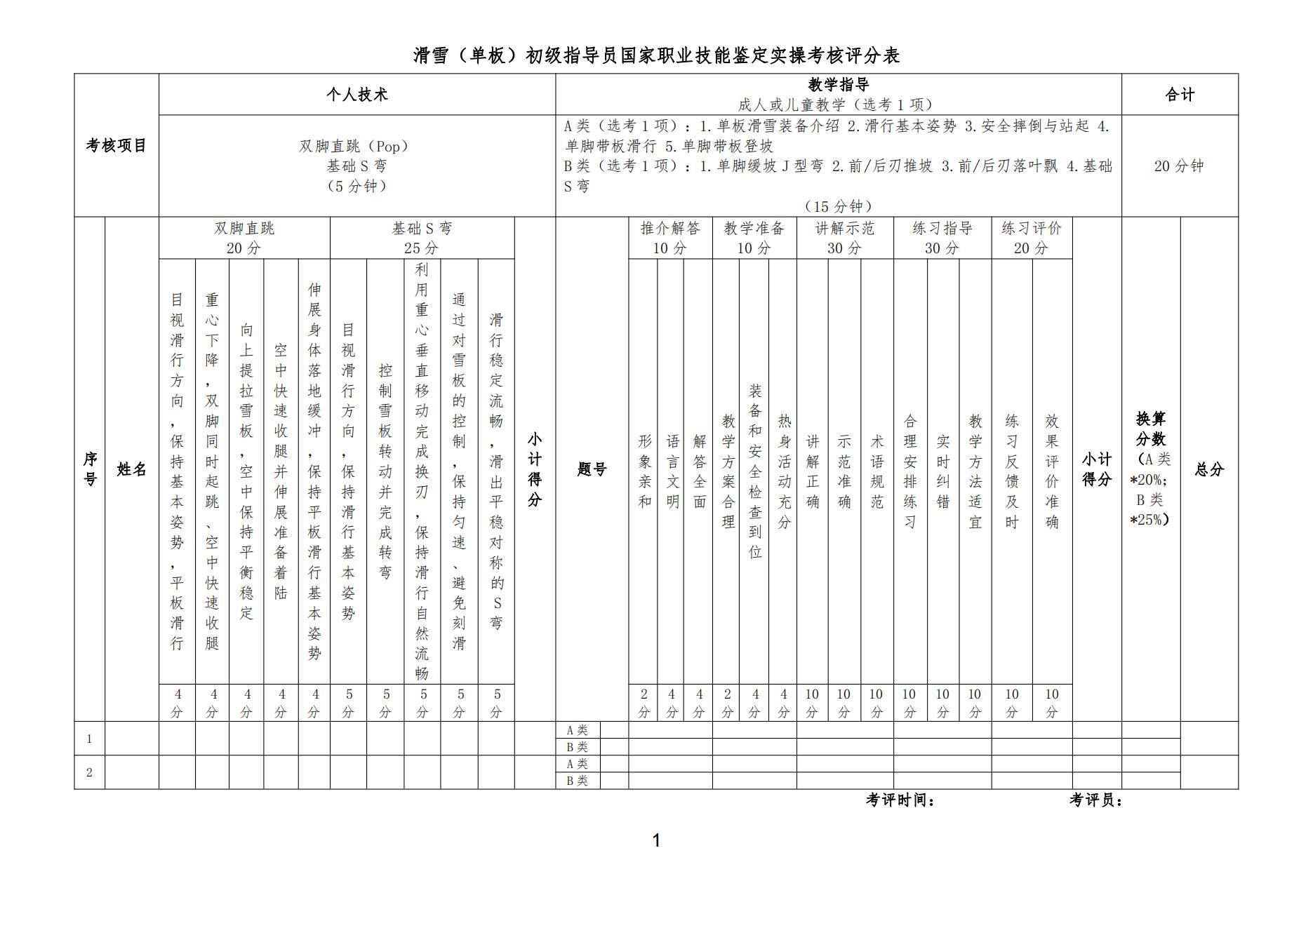

滑雪（单板）初级指导员国家职业技能鉴定安全救护考试评分表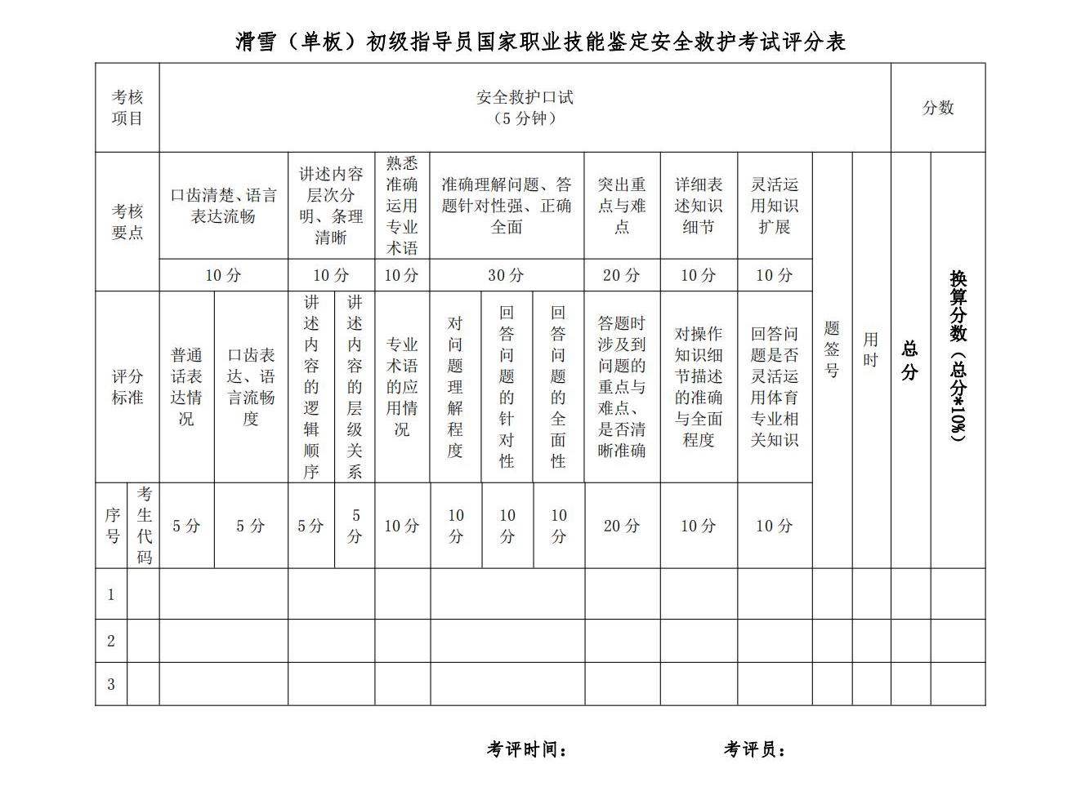

滑雪（单板）中级指导员国家职业技能鉴定实操考核评分表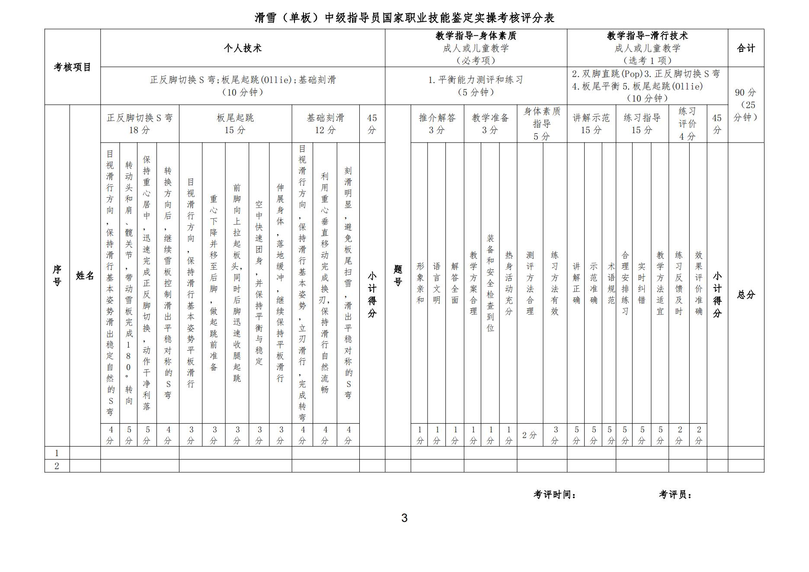

滑雪（单板）中级指导员国家职业技能鉴定心肺复苏考试评分表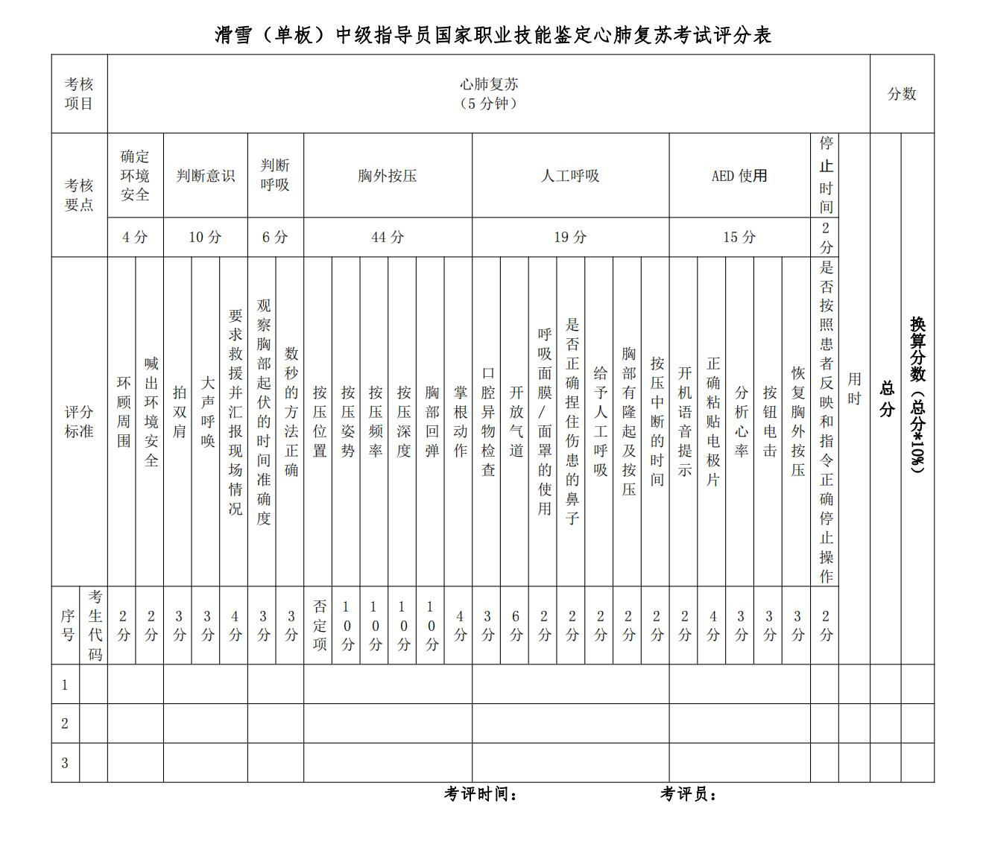

滑雪（单板）高级指导员国家职业技能鉴定实操考核评分表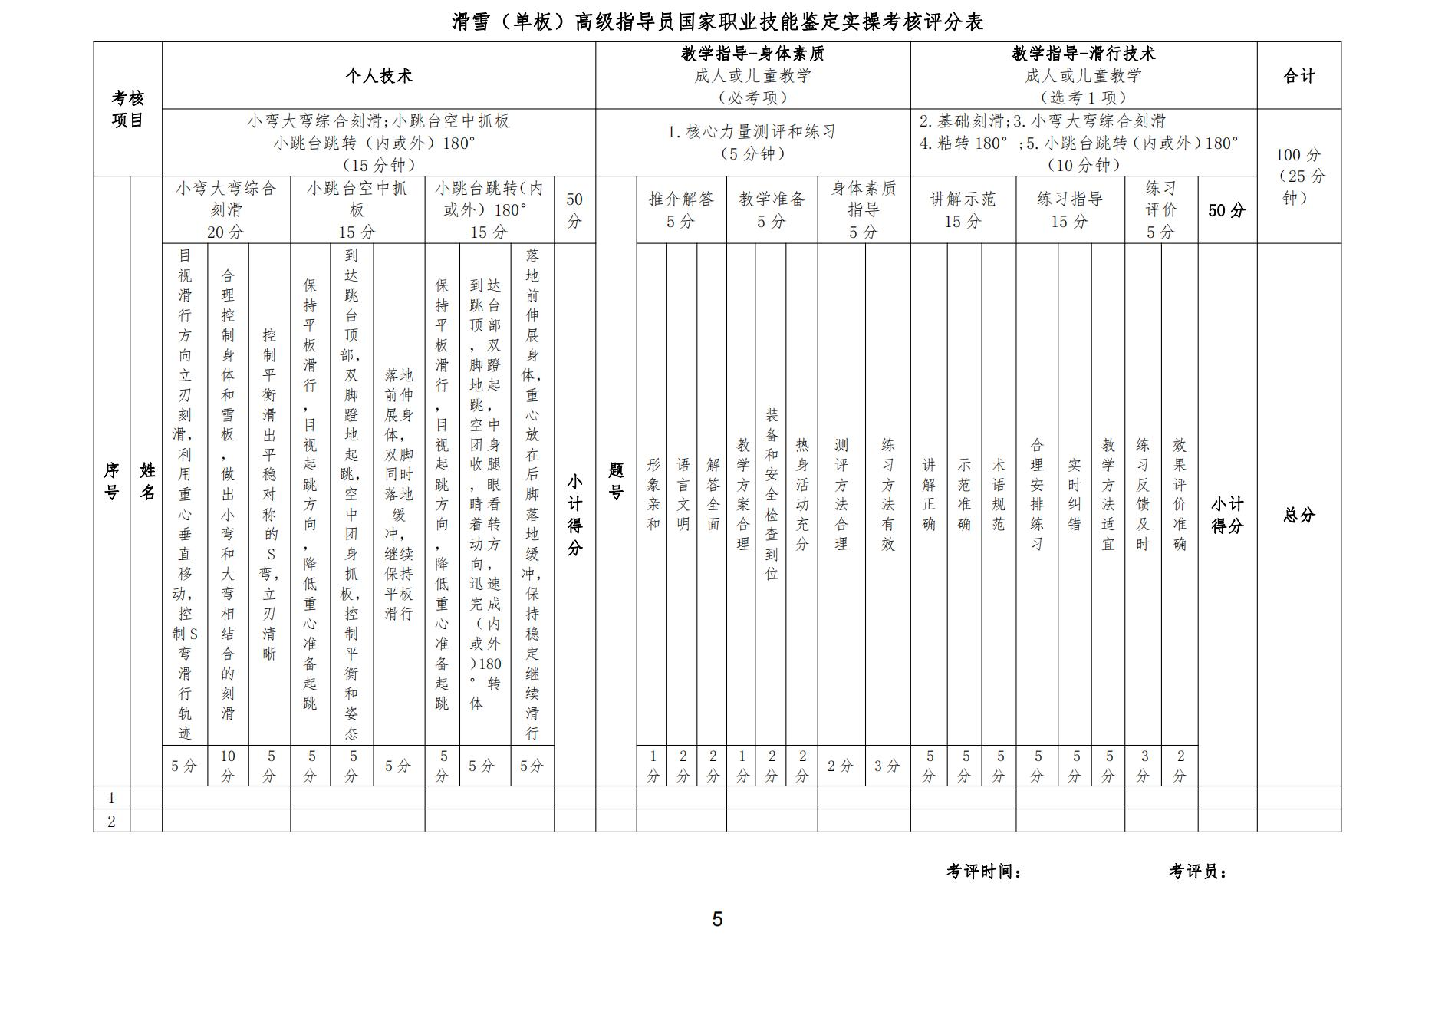

滑雪（单板）技师国家职业技能鉴定实操考核评分表